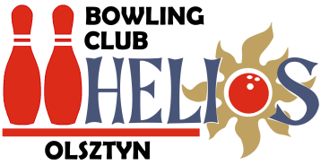
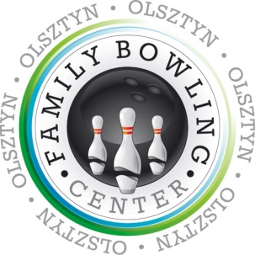

Wzorem lat ubiegłych, Warmińsko-Mazurskie Stowarzyszenie Bowling Club „Helios” w Olsztynie, pozyskało dofinansowanie z ramienia Urzędu Miasta Olsztyna - Biura Sportu i Rekreacji, na realizację projektu pn. „Bowlingowo nakręceni” – bowling bawi i raduje!

W ramach realizacji zadania -na terenie kręgielni Family Bowling Center w Olsztynie- odbędą się bezpłatne spotkania otwarte dla wszystkich chętnych mieszkańców Olsztyna, niezależnie od płci, wieku, statusu materialnego czy też możliwości psychofizycznych. Zapraszamy na 10 takich spotkań w poszczególne soboty roku (8.04, 29.04, 13.05, 3.06, 24.06, 22.07, 19.08, 16.09, 21.10, 18.11) w godzinach od 12 do 13. Zorganizowane zostaną także dwa spotkania skierowane do osób powyżej 50-tego roku życia pod nazwą „Aktywny Senior” (28.05, 30.07) oraz zajęcia rekreacyjno-sportowe dla szkół i placówek opiekuńczo-wychowawczych, na które serdecznie zapraszamy.
Niniejsza inicjatywa ma na celu aktywizację ruchową i upowszechnianie zdrowego stylu życia wśród dzieci, młodzieży, osób dorosłych oraz osób niepełnosprawnych.
Szczególnie zapraszamy szkoły i placówki opiekuńczo-wychowawcze naszego miasta do skorzystania z bezpłatnych wejść na kręgielnie (5 godz. miesięcznie od kwietnia do końca czerwca oraz od września do końca listopada, w dni powszednie, w godzinach od 12 do 16) w ramach zajęć rekreacyjno-sportowych czy też integracyjnych.

Możliwość skorzystania z oferty zapewnia wcześniejsze skontaktowanie się z organizatorem (mailowe biuro@familybowling.olsztyn.pl) i wpisanie osoby/osób lub placówki na listę uczestników poszczególnych działań.

Serdecznie zapraszamy do korzystania z oferty –
realizatorzy projektu.

